CANCÚN O RIVIERA MAYA REYES 2027
Un excelente destino para descansar y disfrutar de unas vacaciones, gracias a sus hermosas playas de agua color turquesa y arenas blancas que deleitan la vista, también puede visitar impresionantes ruinas Mayas, bucear, nadar con delfines, conocer los tesoros históricos de una ciudad colonial o recorrer bellísimos parques ecológicos y deleitar una deliciosa gastronomía.
NUESTRO PLAN INCLUYE (POR PERSONA) | NUESTRO PLAN NO INCLUYE (POR PERSONA)
- Tiquetes aéreos Bogotá – Cancún – Bogotá vía Viva Aerobus.  - Impuestos del tiquete y salida de los países.  - Traslados aeropuerto – hotel – aeropuerto en compartido.  - Alojamiento 4 noches en el hotel seleccionado.  - Desayunos, almuerzos y cenas diarios tipo buffet.  - Snacks entre comidas.  - Bebidas y refrescos ilimitados en el hotel.  - Deportes náuticos no motorizados.  - Tarjeta de asistencia médica para menores de 85 años.  - 2% fee bancario.  - Propinas e impuestos hoteleros.  - Con estas salidas especiales podrás llevar hasta 25Kg de equipaje distribuidos de la siguiente manera:  - Articulo personal (45cmx35cmx20cm) el cual debe caber debajo del asiento del avión 10 Kg.  - Equipaje de Mano que no exceda 10 Kg | • Servicios de lavandería e internet.  • Llamadas nacionales e internacionales.  • Asignación de asiento  • Gastos no estipulados EN EL PROGRAMA.  • Impuesto de saneamiento ambiental aproximadamente Usd 4 por hab./noche (pago en el hotel)  • Impuesto Visitax aproximadamente Usd18 por persona (pago en destino).

OCEAN VIEW CANCUN ARENAS (3*)

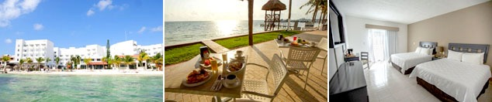

PRECIO POR PERSONA EN DÓLARES AMERICANOS.

VIGENCIA  DE COMPRA | DESDE | HASTA | NOCHES | SENCILLA | DOBLE | TRIPLE | NIÑO  (2-11)
31-oct-26 | 07-ene-27 | 11-ene-27 | 4 | $ 1.409 | $ 1.040 | $ 999 | $ 775

FLAMINGO CANCUN (4*)
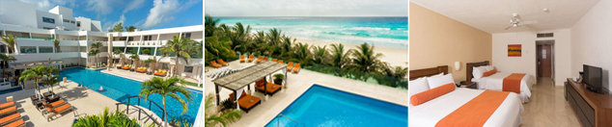

PRECIO POR PERSONA EN DÓLARES AMERICANOS

VIGENCIA  DE COMPRA | DESDE | HASTA | NOCHES | SENCILLA | DOBLE | TRIPLE | NIÑO  (2-11)
31-oct-26 | 07-ene-27 | 11-ene-27 | 4 | $ 1.799 | $ 1.245 | $ 1.225 | $ 989

SANDOS CARACOL NATURE RESORT & WATER PARK (5*)

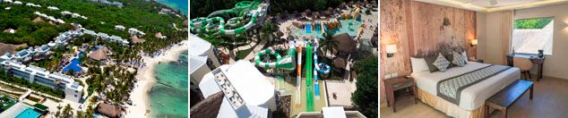

PRECIO POR PERSONA EN DÓLARES AMERICANOS.

VIGENCIA  DE COMPRA | DESDE | HASTA | NOCHES | SENCILLA | DOBLE | TRIPLE | NIÑO  (2-11)
31-oct-26 | 07-ene-27 | 11-ene-27 | 4 | $ 1.575 | $ 1.280 | $ 1.240 | $ 1.089

BLUEBAY GRAND ESMERALDA (5*)

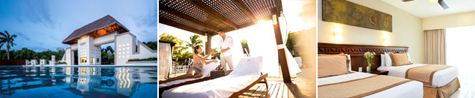

PRECIO POR PERSONA EN DÓLARES AMERICANOS.

VIGENCIA  DE COMPRA | DESDE | HASTA | NOCHES | SENCILLA | DOBLE | TRIPLE | NIÑO  (2-11)
31-oct-26 | 07-ene-27 | 11-ene-27 | 4 | $ 1.515 | $ 1.330 | $ 1.290 | $ 1.015

THE GRAND OASIS CANCÚN (5*)

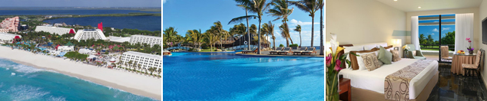

PRECIO POR PERSONA EN DÓLARES AMERICANOS

VIGENCIA  DE COMPRA | DESDE | HASTA | NOCHES | SENCILLA | DOBLE | TRIPLE | NIÑO  (2-11)
31-oct-26 | 07-ene-27 | 11-ene-27 | 4 | $ 1.735 | $ 1.335 | $ 1.295 | $ 875

SANDOS PLAYACAR (5*)

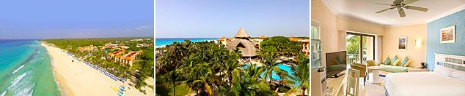

PRECIO POR PERSONA EN DÓLARES AMERICANOS.

VIGENCIA  DE COMPRA | DESDE | HASTA | NOCHES | SENCILLA | DOBLE | TRIPLE | NIÑO  (2-11)
31-oct-26 | 07-ene-27 | 11-ene-27 | 4 | $ 1.835 | $ 1.450 | $ 1.410 | $ 1.195

OPCIONALES EN DESTINO
XPLOR  Xplor te garantiza una experiencia de primer nivel y es la razón por la que es el preferido de los amantes del turismo de aventura.  Incluye:  Transporte ida y vuelta, ToboganXote, Recorrido en un Vehículo Anfibio, Actividades en río, Caminata por Cavernas, Comida, bebidas y Snacks, Casillero para dos personas, Áreas de descanso, vestidores, baños y estacionamiento gratuito.  Consultar Tarifa | XCARET  Disfruta de México en los más de 50 atractivos naturales y culturales de parque Xcaret  Incluye:  Transporte, Actividades acuáticas, Acceso a la playa y senderos en Selva, Visitas al Acuario, Mariposario y Aviario, Mundo de Niños, Espectáculos y presentación de Xcaret México Espectacular, Una comida buffet, una cerveza incluida, café y aguas frescas ilimitadas, equipo de snorkel (depósito reembolsable Usd 10), Chalecos salvavidas, llantas flotantes, Camastros, hamacas y áreas de descanso, Estacionamiento gratuito.  Consultar Tarifa | Pregunta por estas y más excursiones
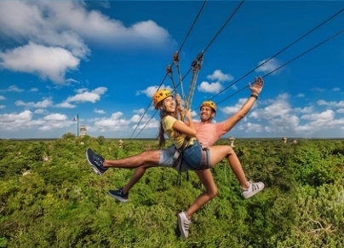 | 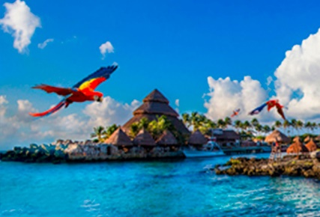 | Pregunta por estas y más excursiones

NOTAS
ITINERARIO
Desde Hacia Hora salida Hora llegada
Bogotá Cancún 01:57 05:30
Cancún Bogotá 21:30 00:49+1
Itinerarios sujetos a cambios operacionales por parte de aerolínea Viva Aerobus

TERMINOS Y CONDICIONES
• Reserva hasta agotar existencia
• Se consideran niños de 2 a 11 años
• Aplica suplementos para otras fechas
• Los precios mencionados son condicionales hasta el momento que se confirme la reserva
• Estas tarifas pueden variar si se cambian hoteles, fechas de viaje, servicios, número de
Integrantes y temporadas especiales, en estos casos pueden aplicar suplementos
• Para viajar se requiere pasaporte con vigencia mínima de 6 meses, cédula de ciudadanía original.
• Diligenciar para la entrada a México el formulario digital con mínimo 7 días de anticipación al viaje. CLICK AQUÍ

PARA TENER EN CUENTA
• Alojamiento pago en dólares americanos.
• Tarifas e impuestos sujetos a cambios sin previo aviso.
• En caso de no SHOW se aplica penalidad del 100 % sobre el valor del paquete.
• Es importante que este en el aeropuerto como mínimo con cuatro (4) horas antes de la salida del vuelo.
• El tiquete después de emitido NO es reembolsable, NO es endosable, y aplican penalidades que la aerolínea disponga.
• Para adultos mayores de 85 años y hasta 99 años el valor de suplemento por asistencia médica es de Usd 2 dólares diarios
• Para menores de edad deben presentar pasaporte, registro civil de nacimiento y permiso autenticado en notaria por los padres.

La mayoría de habitaciones cuentan con cama doble o matrimonial 125cm ancho X 180cm largo


